गणित
अध्याय-5: प्रारंभिक आकारों को समझना
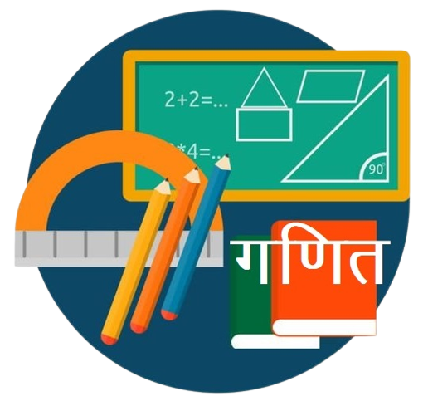

परिचय
हमारे चारों ओर बहुत सी आकृतियाँ हैं जो रेखाओं और वक्रों से बनी हैं जैसे रेखाखंड, कोण, त्रिभुज, बहुभुज और वृत्त आदि। ये आकृतियाँ विभिन्न आकारों और मापों की होती हैं।
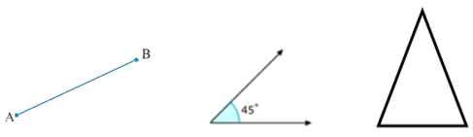
रेखा खंडों को मापना
एक रेखा खंड रेखा का एक निश्चित भाग होता है, इसलिए इसकी कुछ लंबाई होनी चाहिए। हम किसी भी रेखाखंड की उसकी लंबाई के आधार पर तुलना कर सकते हैं।
- अवलोकन द्वारा तुलना
हम केवल दो रेखाखंडों को देखकर ही बता सकते हैं कि कौन सा रेखाखंड दूसरे से बड़ा है, लेकिन यह निश्चित नहीं है।
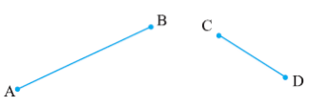
यहाँ हम स्पष्ट रूप से कह सकते हैं कि AB > CD लेकिन कभी-कभी यह बताना कठिन होता है कि कौन सा बड़ा है
- अनुरेखण द्वारा तुलना
इस विधि में हमें एक लाइन को कागज पर ट्रेस करना होता है फिर ट्रेस किए गए लाइन सेगमेंट को दूसरी लाइन पर यह जांचने के लिए रखना होता है कि कौन सी बड़ी है।
लेकिन यह एक कठिन तरीका है क्योंकि हर बार लाइन सेगमेंट के अलग-अलग आकार को मापने के लिए हमें एक अलग लाइन सेगमेंट बनाना पड़ता है।
- रूलर और डिवाइडर का उपयोग करके तुलना
हम एक रेखाखंड की लंबाई मापने के लिए रूलर का उपयोग कर सकते हैं।
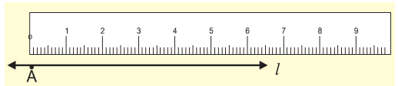

बिंदु A पर शून्य का निशान लगाएं और फिर रेखा खंड की लंबाई मापने के लिए l की ओर बढ़ें, लेकिन रूलर की मोटाई के आधार पर इसमें कुछ त्रुटियां हो सकती हैं।
इसे डिवाइडर का उपयोग करके सटीक बनाया जा सकता है।
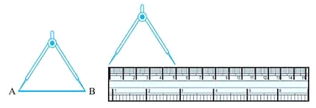
- विभक्त के एक सिरे को बिंदु A पर रखें और दूसरे सिरे को बिंदु B पर रखने के लिए इसे खोलें।
- अब डिवाइडर को बिना किसी रुकावट के उठाएं और इसे रूलर पर इस तरह रखें कि एक सिरा "0" पर हो।
- दूसरे छोर पर अंकन पढ़ें और हम दो पंक्तियों की तुलना कर सकते हैं।
कोण - "दाएं" और "सीधे"
हम दिशाओं द्वारा समकोण और सीधे कोण की अवधारणा को समझ सकते हैं।
चार दिशाएँ हैं- उत्तर, दक्षिण, पूर्व और पश्चिम
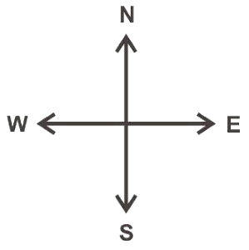
जब हम उत्तर से पूर्व की ओर बढ़ते हैं तो यह 90° का कोण बनाता है जिसे समकोण कहते हैं।
जब हम उत्तर से दक्षिण की ओर बढ़ते हैं तो यह 180° का कोण बनाता है जिसे स्ट्रेट एंगल कहा जाता है।
जब हम चार समकोणों को एक ही दिशा में घुमाते हैं तो हम फिर से उसी स्थिति में पहुँच जाते हैं अर्थात यदि हम उत्तर से दक्षिणावर्त मुड़कर फिर उत्तर की ओर पहुँचते हैं तो यह 360° का कोण बनाता है जिसे पूर्ण कोण कहा जाता है। इसे कहते हैं एक क्रांति।
एक घड़ी में दो हाथ यानि मिनट की सुई और घंटे की सुई होती है, जो हर मिनट में दक्षिणावर्त चलती है। जब घड़ी की सुई एक स्थिति से दूसरी स्थिति में जाती है तो एक कोण से घूमती है।
जब एक हाथ 12 से शुरू होकर फिर 12 तक पहुँचता है तो इसे पूर्ण क्रांति कहा जाता है।
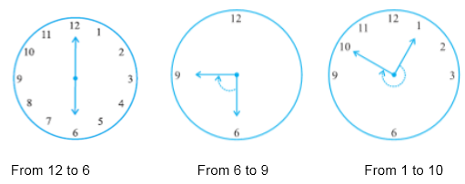
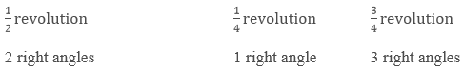

तीव्र, अधिक और प्रतिवर्ती कोण
और भी कई प्रकार के कोण हैं जो समकोण या सीधे कोण नहीं हैं।
कोणों | अर्थ | छवि
न्यून कोण | समकोण से छोटा कोण न्यून कोण कहलाता है। | 
अधिक कोण | समकोण से बड़ा और सीधे कोण से छोटा कोण अधिक कोण कहलाता है। | 
पलट कोण | सीधे कोण से बड़ा कोण प्रतिवर्ती कोण कहलाता है। | 

मापने के कोण
एक कोण का अवलोकन करके हम केवल कोण का प्रकार प्राप्त कर सकते हैं लेकिन इसकी ठीक से तुलना करने के लिए हमें इसे मापने की आवश्यकता होती है।
एक कोण को " डिग्री " में मापा जाता है। एक पूर्ण क्रांति को 360 बराबर भागों में बांटा गया है इसलिए प्रत्येक भाग एक डिग्री है। हम इसे 360° के रूप में लिखते हैं और "तीन सौ साठ डिग्री" के रूप में पढ़ते हैं।
हम उपयोग करने के लिए तैयार डिवाइस का उपयोग करके कोण को माप सकते हैं जिसे प्रोटैक्टर कहा जाता है।
इसका एक घुमावदार किनारा है जो 180 बराबर भागों में विभाजित है। यह 0° से 180° तक दाएं से बाएं और इसके विपरीत शुरू होता है।
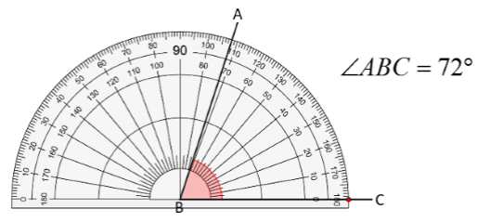
प्रोट्रैक्टर से कोण नापने के लिए-
- चाँदे को कोण पर इस प्रकार रखें कि चाँदे का मध्यबिंदु कोण के शीर्ष B पर आए।
- इसे इस प्रकार समायोजित करें कि रेखा BC चाँदे की सीधी रेखा पर आ जाए।
- वह पैमाना पढ़िए जो रेखा BC से मेल खाते हुए 0° से प्रारंभ होता है।
- वह बिंदु जहां रेखा AB चांदा पर आती है, कोण का डिग्री माप है।
अत: ABC = 72°

लम्बवत रेखायें
यदि दो रेखाएँ एक दूसरे को काटती हैं और 90° का कोण बनाती हैं तो वे एक-दूसरे के लंबवत होनी चाहिए।
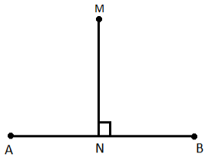
यहाँ AB और MN बिंदु N पर प्रतिच्छेद करते हैं और एक समकोण बनाते हैं। हम इसे इस प्रकार लिखेंगे
एबी एमएन या एमएन एबी
पढ़ता है क्योंकि AB, MN पर लंबवत है या MN, AB पर लंबवत है।

दंडवत द्विभाजक
यदि एक लम्ब दूसरी रेखा को दो बराबर भागों में विभाजित करता है तो वह उस रेखा का लम्ब समद्विभाजक कहलाता है।
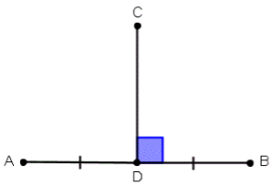
यहाँ, CD AB का लम्ब समद्विभाजक है क्योंकि यह AB को दो बराबर भागों में विभाजित करता है अर्थात AD = DB

त्रिभुजों का वर्गीकरण
त्रिभुज तीन भुजाओं वाला एक बहुभुज है। यह सबसे कम भुजाओं वाला बहुभुज है। हर त्रिभुज अलग-अलग आकार और आकार का होता है। हम उन्हें उनकी भुजाओं और कोणों के आधार पर वर्गीकृत करते हैं।
1. पक्षों के आधार पर वर्गीकरण
त्रिकोण | अर्थ | छवि
विषम भुज तथ कोण वाला | यदि सभी भुजाएँ अलग-अलग हों तो इसे विषमकोण त्रिभुज कहते हैं। | 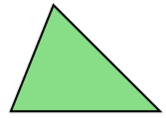
समद्विबाहु | यदि दो भुजाएँ बराबर हों तो इसे समद्विबाहु त्रिभुज कहते हैं। | 
समभुज | यदि सभी भुजाएँ समान हों तो इसे समबाहु त्रिभुज कहते हैं। | 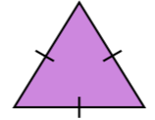
2. कोणों के आधार पर वर्गीकरण
त्रिकोण | अर्थ | छवि
तीव्र कोण त्रिभुज | यदि सभी कोण 90° से कम हों तो इसे न्यूनकोण त्रिभुज कहते हैं। | 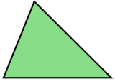
समकोण ट्रिभुज | यदि इनमें से एक कोण 90° का हो तो वह समकोण त्रिभुज कहलाता है। | 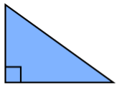
अधिक कोण वाला त्रिभुज | यदि त्रिभुज का कोई एक कोण अधिक कोण हो तो वह अधिक कोण वाला त्रिभुज कहलाता है। | 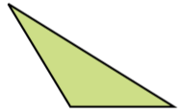

चतुर्भुज
चार भुजाओं वाला बहुभुज चतुर्भुज कहलाता है।
क्र.सं. | नाम | गुण | छवि
1. | आयत | - इसमें समान विपरीत भुजाओं के दो युग्म हैं।  - विपरीत पक्ष समानांतर हैं।  - सभी कोण समकोण हैं। | 
2. | वर्ग | - चारों भुजाएँ समान हैं।  - विपरीत पक्ष समानांतर हैं।  - सभी कोण समकोण हैं। | 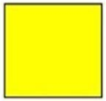
3. | चतुर्भुज | - इसमें समानांतर विपरीत पक्षों के दो जोड़े हैं।  - वर्ग और आयत भी समांतर चतुर्भुज हैं। | 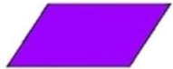
4. | विषमकोण | - चारों भुजाएँ समान हैं।  - विपरीत पक्ष समानांतर हैं।  - विपरीत कोण बराबर होते हैं।  - विकर्ण एक दूसरे को केंद्र और 90° पर काटते हैं। | 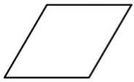
5. | समलंब | - सम्मुख भुजाओं का एक युग्म समांतर होता है। | 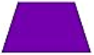

बहुभुज
तीन या अधिक रेखाखंडों से बनी कोई भी बंद आकृति बहुभुज कहलाती है।
हम बहुभुजों को उनकी भुजाओं और शीर्षों के आधार पर वर्गीकृत कर सकते हैं -
पक्षों की संख्या | बहुभुज का नाम | आकृति
3 | त्रिकोण | 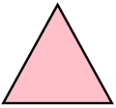
4 | चतुष्कोष | 
5 | पंचकोण | 
6 | षट्भुज | 
7 | सातकोणक | 
8 | अष्टकोना | 
9 | नॉनगोन | 
10 | दसभुज | 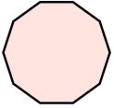
एन | एन-gon

त्रि-आयामी आकार
तीन विमाओं वाली ठोस आकृतियों को 3डी आकार कहा जाता है।
हमारे आस-पास की कुछ 3D आकृतियाँ
शंकु |  | आइसक्रीम कोन
घनक्षेत्र |  | अवरोध पैदा करना
घनाभ |  | मैच बॉक्स
सिलेंडर | 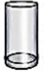 | काँच
वृत्त |  | गेंद
पिरामिड | 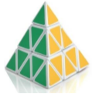 | पिरामिड आकार में रूब्रिक
चेहरे, किनारे और कोने
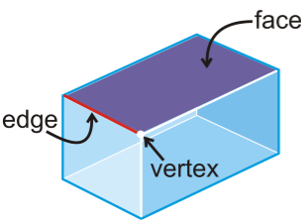
ठोस आकृति के सभी समतल पृष्ठ उस आकृति के फलक कहलाते हैं।
वह रेखा खंड जहाँ दो फलक आपस में मिलते हैं, किनारा कहलाता है।
जिस बिंदु पर दो किनारे आपस में मिलते हैं उसे वर्टेक्स कहते हैं।
कुछ सामान्य 3-डी आकृतियों में फलकों, किनारों और शीर्षों की संख्या
क्र.सं. | 3 - डी आकार | आकृति | चेहरे के | किनारों | कोने
1. | घनक्षेत्र | 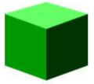 | 6 | 12 | 8
2. | घनाभ | 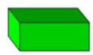 | 6 | 12 | 8
3. | शंकु | 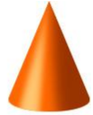 | 2 | 1 | 1
4. | वृत्त |  | 1 | 1 | 0
5. | सिलेंडर | 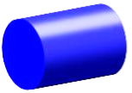 | 3 | 2 | 0
6. | स्क्वायर आधारित पिरामिड | 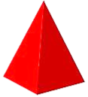 | 6 | 8 | 5
7. | त्रिकोणीय प्रिज्म | 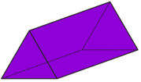 | 5 | 9 | 6
8. | आयताकार आयता | 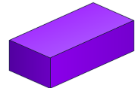 | 6 | 12 | 8

NCERT SOLUTIONS
प्रश्नावली 5.1 (पृष्ठ संख्या 97)
प्रश्न 1. रेखाखण्ड की तुलना केवल देखकर करने से क्या हानि है?
उत्तर- रेखाखण्ड की तुलना केवल देखकर करने पर अधिक त्रुटियाँ होने की सम्भावना है।
प्रश्न 2. रेखाखण्ड की तुलना केवल देखकर करने पर अधिक त्रुटियाँ होने की सम्भावना है।
उत्तर- रूलर की अपेक्षा डिवाइडर का उपयोग करने से रेखाखण्ड की सही माप सम्भव है।
प्रश्न 3. कोई रेखाखण्ड $\overline{AB}$ खींचिए। A और B के बीच स्थित कोई बिन्दु C लीजिए। AB, BC और CA की लम्बाई मापिये। क्या AB = AC + CB है?
(टिप्पणी: यदि किसी रेखा पर बिन्दु A, B, C इस प्रकार स्थित हों कि AC + CB = AB है, तो निश्चित रूप से बिन्दु C बिन्दु A और B के बीच स्थित होता है।)
उत्तर- रेखाखण्डों AB, BC और AC की लम्बाइयाँ निम्नलिखित हैं
$\overline{AB}$ = 4.6 सेमी,
AC = 3.2 सेमी,
BC = 1.4 सेमी,
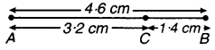
∵ AC + BC = 3.2 सेमी + 1.4 सेमी
= 4.6 सेमी = AB
AB = AC + BC है।
प्रश्न 4. एक रेखाखण्ड पर बिन्दु A, B और C इस प्रकार स्थित हैं कि AB = 5 सेमी, BC = 3 सेमी और AC = 8 सेमी है। इनमें से कौन-सा बिन्दु अन्य दोनों बिन्दुओं के बीच स्थित है?
उत्तर- ∵ AB = 5 सेमी, BC = 3 सेमी
लेकिन AC = 8 सेमी
∴ AB + BC = 5 सेमी + 3 सेमी
= 8 सेमी = AC
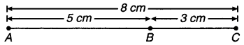
∴ बिन्दु B, A और C के बीच में है।
प्रश्न 5. जाँच कीजिए कि संलग्न आकृति में D रेखाखण्ड $\overline{AG}$ का मध्य-बिन्दु है।
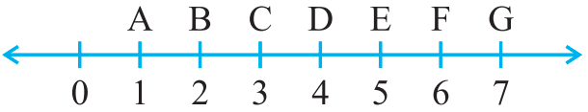
उत्तर-
∴ AD = AB + BC + CD = 3 इकाई
और DG = DE + EF + FG = 3 इकाई
∴ AD = DG (प्रत्येक = 3 इकाई)
अत: D, $\overline{AG}$ का मध्य-बिन्दु है।
प्रश्न 6. B रेखाखण्ड $\overline{AC}$ का मध्य-बिन्दु है, जहाँ A, B, C और D एक ही रेखा पर स्थित हैं। बताइए कि AB = CD क्यों है?
उत्तर-
∵ B, AC मध्य का मध्य-बिन्दु है,
∴ AB = BC
इसी प्रकार C, BD का मध्य-बिन्दु है,
∴ BC = CD
अतः AB = BC = CD
अर्थात् AB = CD
प्रश्न 7. पाँच त्रिभुज खींचिए और इनकी भुजाओं को मापिए। प्रत्येक स्थिति में जाँच कीजिए कि किन्हीं दो भुजाओं की लम्बाइयों का योग तीसरी भुजा की लम्बाई से सदैव बड़ा है।
उत्तर-
- ABC में,
AB = 1.7 सेमी, BC = 3 सेमी
और
AC = 2.3 सेमी
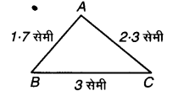
∴ AB + BC = 1.7 सेमी + 3 सेमी = 4.7 सेमी
और BC + CA = 3 सेमी + 2.3 = 5.3 सेमी;
AC + AB = 2.3 सेमी + 1.7 सेमी = 4.0 सेमी
∵ 4.7 सेमी > 2.3 सेमी
∴ AB + BC > AC इसी प्रकार (BC + AC) > AB ; (AB + AC) > BC
- ∆PQR में,
PQ = 3 सेमी, QR = 3 सेमी और PR = 3 सेमी
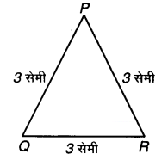
∴ PQ + QR= 3 सेमी + 3 सेमी = 6 सेमी
∵ 6 सेमी > 3 सेमी
∴ (PQ + QR) > RP
इसी प्रकार, (QR + RP) > PQ
(RP + PQ) > QR
- ∆XYZ में,
XY = 3 सेमी, YZ = 4 सेमी और ZX = 5 सेमी
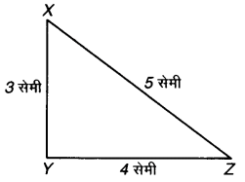
अब ∵ XY + YZ = 3 सेमी + 4 सेमी = 7 सेमी
YZ + ZX= 4 सेमी + 5 सेमी = 9 सेमी
ZX + XY = 5 सेमी + 3 सेमी = 8 सेमी
∴ (XY + YZ) > ZX ,
(YZ + ZX) > XY
और (ZX + XY) > YZ
- ∆KLM में,
∵ KL = 1.5 सेमी, LM = 2.5 सेमी, और MK = 2 सेमी
अब, ∵ LK + LM = 1.5 सेमी + 2.5 सेमी = 4 सेमी
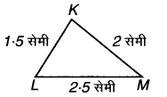
LM + MK = 2.5 सेमी + 2 सेमी = 4.5 सेमी
MK + KL = 2 सेमी + 1.5 सेमी = 3.5 सेमी
∴(KL + LM) > MK
(LM + MK) > KL
और (MK + KL) > LM
- ∆ABC में,
∵ AB = 2.5 सेमी, BC = 2.8 सेमी और CA = 4.8 सेमी
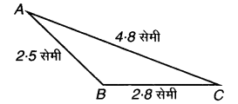
अब, ∵ AB + BC = 2.5 सेमी + 2.8 सेमी = 5.3 सेमी
BC + CA = 2.8 सेमी + 4.8 सेमी = 7.6 सेमी
CA + AB = 4.8 सेमी + 2.5 सेमी = 7.3 सेमी
∴ (AB + BC) > CA
(BC + CA) > AB
और (CA + AB) > BC
उपर्युक्त सभी स्थितियों में त्रिभुज की किन्हीं दो भुजाओं की लम्बाइयों का योग तीसरी भुजा की लम्बाई से बड़ा है।
प्रश्नावली 5.2 (पृष्ठ संख्या 100-101)
प्रश्न 1. घड़ी की घण्टे वाली सुई एक घूर्णन में कितना घूम सकती है, जब वह:
- 3 से 9 तक पहुँचती है?
- 4 से 7 तक पहुँचती है?
- 7 से 10 तक पहुँचती है?
- 12 से 9 तक पहुँचती है?
- 1 से 10 तक पहुँचती है?
- 6 से 3 तक पहुँचती है?
उत्तर-
- $\frac{1}{2}$ घूर्णन
- $\frac{1}{4}$ घूर्णन
- $\frac{1}{4}$ घूर्णन
- $\frac{3}{4}$ घूर्णन
- $\frac{3}{4}$ घूर्णन
- $\frac{3}{4}$घूर्णन
प्रश्न 2. क घड़ी की सुई कहाँ तक जाएगी, यदि वह :
- 12 से प्रारम्भ करे और घड़ी की दिशा में $\frac{1}{2}$ घूर्णन करे?
- 2 से प्रारम्भ करे और घड़ी की दिशा में $\frac{1}{2}$ घूर्णन करे?
- 5 से प्रारम्भ करे और घड़ी की दिशा में $\frac{1}{4}$ घूर्णन करे?
- 5 से प्रारम्भ करे और घड़ी की दिशा में $\frac{3}{4}$ घूर्णन करे?
उत्तर-
- 12 से प्रारम्भ करके सुई $\frac{1}{2}$ घूर्णन में 6 पर पहुँचगी।
- 2 से प्रारम्भ करके सुई $\frac{1}{2}$ घूर्णन में 8 पर पहुँचेगी।
- 5 से प्रारम्भ करके सुई $\frac{1}{4}$ घूर्णन में 8 पर पहुँचेगी।
- 5 से प्रारम्भ करके सुई $\frac{3}{4}$ में घूर्णन में 2 पर पहुँचेगी।
प्रश्न 3. आप किस दिशा में देख रहे होंगे यदि आप प्रारम्भ में:
- पूर्व की ओर देख रहे हों और घड़ी की दिशा में $\frac{1}{2}$ घूर्णन करें ?
- पूर्व की ओर देख रहे हों और घड़ी की दिशा में $1\frac{1}{2}$ घूर्णन करें ?
- पश्चिम की ओर देख रहे हों और घड़ी की विपरीत दिशा में 34 घूर्णन करें?
- दक्षिण की ओर देख रहे हों और एक घूर्णन करें।
उत्तर-
- यदि हम पूर्व में देख रहे हों, तो $\frac{1}{2}$ घूर्णन में हम पश्चिम की आर देखेंगे।
- 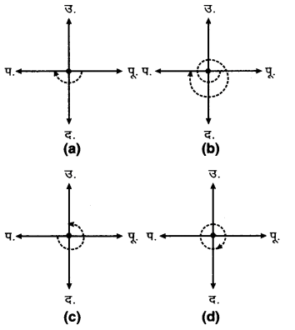
- यदि हम पूर्व की ओर देख रहे हों, तो $1\frac{1}{2}$ घूर्णन में हम पश्चिम की ओर देखेंगे।
- यदि हम पश्चिम की ओर देख रहे हों, तो घड़ी की विपरीत दिशा में $\frac{3}{4}$ घूर्णन में हम उत्तर दिशा में देखेंगे।
- यदि हम दक्षिण की ओर देख रहे हों तो एक घूर्णन के बाद दक्षिण दिशा में देखेंगे।
अंतिम प्रश्न में घड़ी की दिशा और विपरीत दिशा की कोई आवश्यकता नहीं है। क्योंकि एक घूर्णन के बाद हम मूल स्थिति में वापस पहुँच जाएँगे।
प्रश्न 4. आप एक घूर्णन का कितना भाग घूम जाएँगे, यदि आप:
- पूर्व की ओर मुख किए खड़े हों और घड़ी की दिशा में घूमकर उत्तर की ओर मुख कर लें?
- दक्षिण की ओर मुख किए खड़े हों और घड़ी की दिशा में घूमकर पूर्व की ओर मुख कर लें।
- पश्चिम की ओर मुख किए खड़े हों और घड़ी की दिशा में घूमकर पूर्व की ओर मुख कर लें?
उत्तर-
- पूर्व से प्रारम्भ करते हुए उत्तर की ओर तक पहुँचने के लिए अभीष्ट घूर्णन $=\frac{3}{4}$
- दक्षिण से प्रारम्भ करते हुए पूर्व की ओर तक पहुँचने के लिए अभीष्ट घूर्णन $=\frac{3}{4}$
- पश्चिम से प्रारम्भ करते हुए पूर्व की ओर तक पहुँचने के लिए अभीष्ट घूर्णन $=\frac{1}{2}$
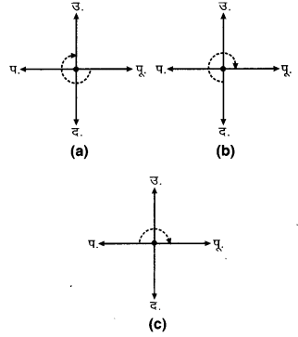
प्रश्न 5. घड़ी की घण्टे की सुई द्वारा घूमे गए समकोणों की संख्या ज्ञात कीजिए, जब वह :
- 3 से 6 तक पहुँचती है।
- 2 से 8 तक पहुँचती है।
- 5 से 11 तक पहुँचती है।
- 10 से 1 तक पहुँचती है।
- 12 से 9 तक पहुँचती है।
- 12 से 6 तक पहुँचती है।
उत्तर-
- 1 समकोण
- 2 समकोण
- 2 समकोण
- 1 समकोण
- 3 समकोण
- 2 समकोण।
प्रश्न 6. आप कितने समकोण घूम जाएँगे, यदि आप प्रारम्भ में :
- दक्षिण की ओर देख रहे हों और घड़ी की दिशा में पश्चिम की ओर घूम जाएँ?
- उत्तर की ओर देख रहे हों और घड़ी की विपरीत (वामावत) दिशा में पूर्व की ओर घूम जाएँ?
- पश्चिम की ओर देख रहे हों और पश्चिम की ओर घूम जाएँ?
- दक्षिण की ओर देख रहे हों और उत्तर की ओर घूम जाएँ?
उत्तर-
- दक्षिण की ओर देख रहे हों और घड़ी की दिशा में पश्चिम की ओर घूम जाएँ, तो अभीष्ट समकोण = 1 समकोण
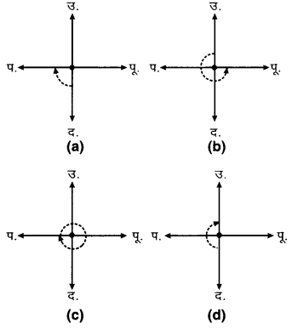
- उत्तर की ओर देश रहे हों और घड़ी की विपरीत दिशा में पूर्व की ओर घूम जाएँ, तो अभीष्ट समकोण = 3 समकोण
- पश्चिम की ओर देख रहे हों और पश्चिम की ओर घूम जाएँ, तो अभीष्ट समकोण = 4 समकोण
- दक्षिण की ओर देख रहे हों और उत्तर की ओर घूम जाएँ, तो अभीष्ट समकोण = 2 समकोण
प्रश्न 7. घड़ी की घण्टे वाली सुई कहाँ रुकेगी, यदि वह प्रारम्भ करे:
- 6 से और 1 समकोण घूम जाए?
- 8 से और 2 समकोण घूम जाए?
- 10 से और 3 समकोण घूम जाए?
- 7 से और 2 ऋजु कोण घूम जाए?
उत्तर-
- 6 से प्रारम्भ करके सुई 1 समकोण घूम जाए
∴ 6 + 1 समकोण = 6 + 3 = 9
अत: घड़ी की सुई 9 पर रुकेगी।‘
- 8 से प्रारम्भ करके सुई 2 समकोण घूम जाए,
∴ 8 + 2 समकोण = 8 + 2 x 3 = 14 = 12 + 2
अत: घड़ी की सुई 2 पर रुकेगी।
- 10 से प्रारम्भ करके सुई 3 समकोण घूम जाए,
∴ 10 + 3 समकोण = 10 + 3 x 3 = 19 = 12 + 7
अतः घड़ी की सुई 7 पर रुकेगी।
- 7 से प्रारम्भ करके सुई 2 समकोण घूम जाए,
∴ 7 + 4 समकोण = 7 + 4 x 3 = 19 = 12 + 7
अतः घड़ी की सुई 7 पर रुकेगी।
प्रश्नावली 5.3 (पृष्ठ संख्या 104)
प्रश्न 1. निम्न को सुमेलित (match) कीजिए:
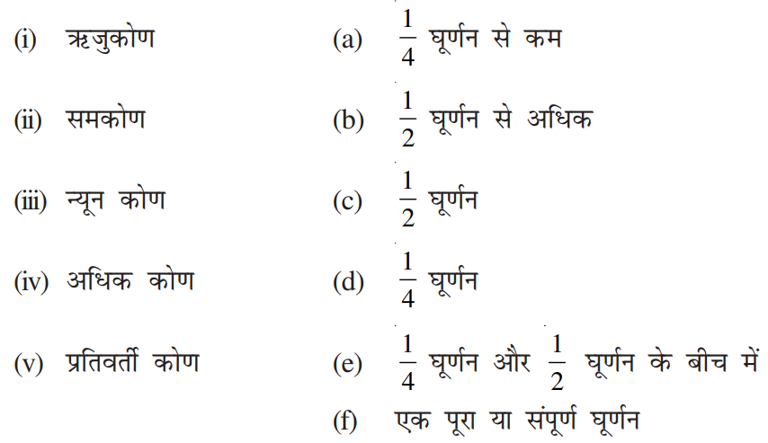
उत्तर-
(i) → (c),
(ii) → (d),
(iii) → (a),
(iv) → (e),
(v) → (b).
प्रश्न 2. निम्न में से प्रत्येक कोण को समकोण, ऋजुकोण, न्यूनकोण, अधिक कोण और प्रतिवर्ती कोण के रूप में वर्गीकृत कीजिए:
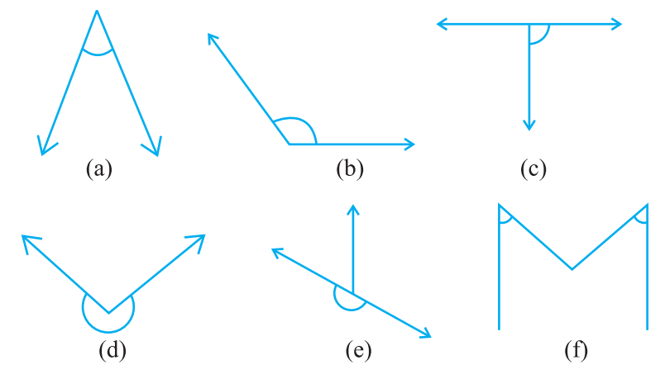
उत्तर-
- न्यूनकोण
- अधिककोण
- समकोण
- प्रतिवर्ती कोण
- ऋजुकोण
- न्यून कोण।
प्रश्नावली 5.4 (पृष्ठ संख्या 107-109)
प्रश्न 1. निम्न के क्या माप हैं:
- एक समकोण?
- एक ऋजुकोण?
उत्तर-
- एक समकोण = 90°
- एक ऋजुकोण = 180°
प्रश्न 2. बताइए सत्य (T) या असत्य (F):
- एक न्यून कोण का माप < 90° है।
- एक अधिक कोण का माप < 90° है।
- एक प्रतिवर्ती कोण का माप < 180° है।
- एक सम्पूर्ण घूर्णन का माप = 360° है।
- यदि m∠A = 53° और m∠B = 35° है तो m∠A > M∠B है।
उत्तर-
- सत्य
- असत्य
- असत्य
- सत्य,
- सत्य
प्रश्न 3. निम्न के माप लिखिए :
- कुछ न्यून कोण
- कुछ अधिक कोण। (प्रत्येक के दो उदाहरण दीजिए।)
उत्तर-
- न्यूनकोण : 60° और 72°
- अधिक कोण : 100° और 162°
प्रश्न 4. निम्न कोणों को चाँदे से मापिए और उनके माप लिखिए:
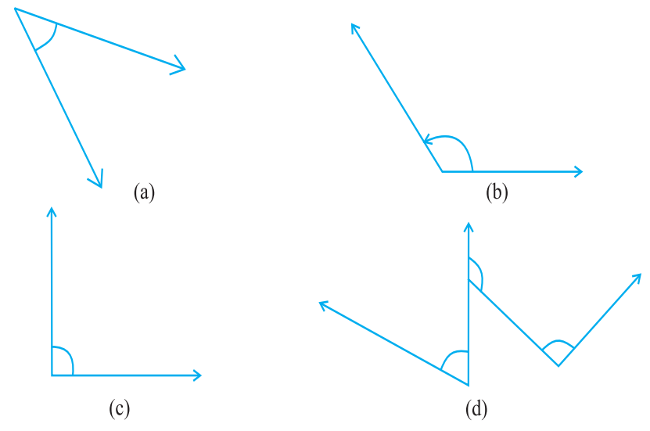
उत्तर-
- → 45°,
- → 120°,
- → 90°,
- x = 60°, y = 135°, z = 90°
प्रश्न 5. किस कोण का माप बड़ा है? पहले आकलन (estimate) कीजिए और फिर मापिए।
कोण A का माप
कोण B का माप
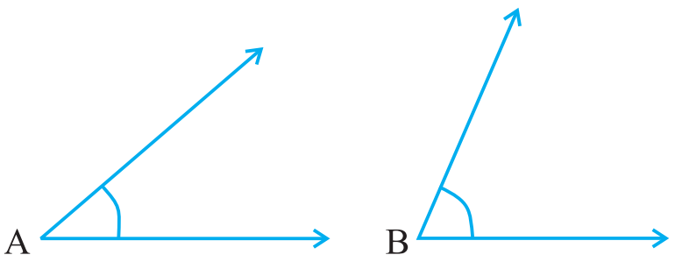
उत्तर- आकलन से ∠B का माप बड़ा है
मापने पर : ∠A = 40° ; ∠B = 65°
∴ ∠B > ∠A
प्रश्न 6. निम्न दो कोणों में से किस कोण का माप बड़ा है ? पहले आकलन कीजिए और फिर मापन द्वारा पुष्टि कीजिए।
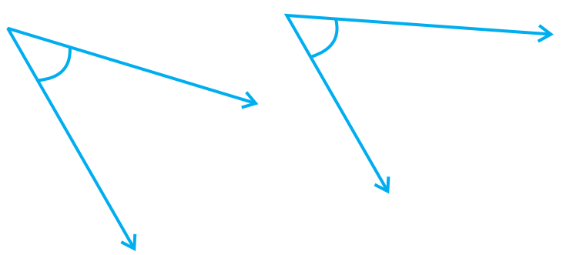
उत्तर- आकलन से ∠B का माप बड़ा है।
मापने पर : ∠A = 40° ; ∠B = 60°
∴ ∠B > ∠A
प्रश्न 7. न्यूनकोण, अधिक कोण, समकोण या ऋजुकोण से रिक्त स्थानों को भरिए :
- वह कोण, जिसका माप एक समकोण के माप से कम है, ………. होता है।
- वह कोण, जिसका माप एक समकोण के माप से अधिक हो, ……….. होता है।
- वह कोण जिसका माप दो समकोण के योग के बराबर है,………. होता है।
- यदि दो कोणों के मापों का योग समकोण के माप के बराबर है, तो प्रत्येक कोण …….. होता है।
- यदि दो कोणों के मापों का योग एक ऋजुकोण के माप के बराबर है, और इनमें से एक कोण न्यून कोण है, तो दूसरा कोण ……… होना चाहिए।
उत्तर-
- न्यून कोण
- अधिक कोण (यदि 180° से कम है)
- ऋजुकोण
- न्यूनकोण
- अधिक कोण।
प्रश्न 8. नीचे दी आकृति में दिए प्रत्येक कोण का माप ज्ञात कीजिए (पहले देखकर आकलन कीजिए और फिर चाँदे से मापिए):
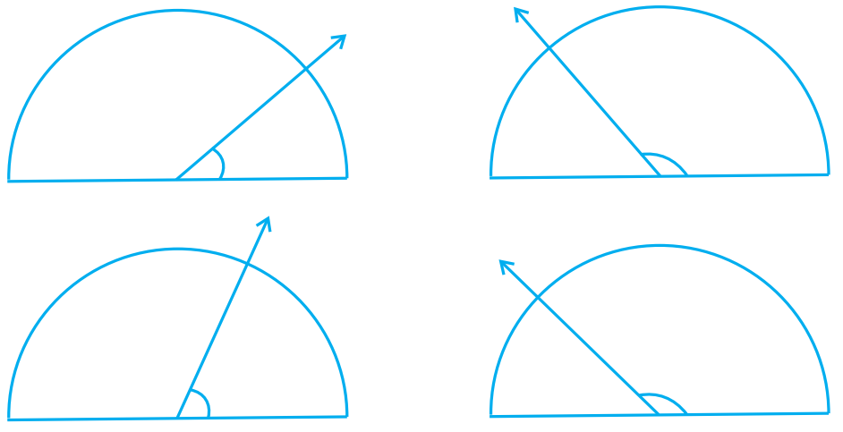
उत्तर-
- आकलन से 350° (a) कोण का माप = 40°
- आकलन से 120° (b) कोण का माप = 130°
- आकलन से 60° (c) कोण का माप = 65°
- आकलन से 130° (d) कोण का माप = 135°
प्रश्न 9. नीचे दी प्रत्येक आकृति में घड़ी की सुइयों के बीच के कोण का माप ज्ञात कीजिए:
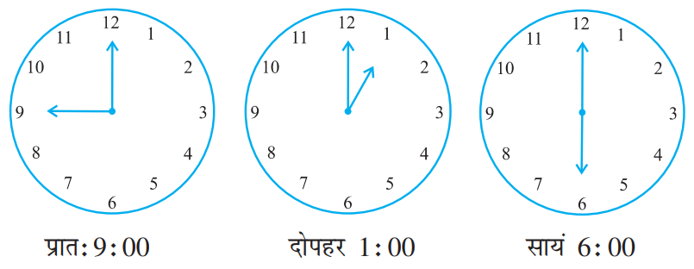
उत्तर-
कोणों की माप
- प्रात: 9 : 00 बजे = 90° ;
- दोपहर 1 : 00 बजे = 30° ;
- सायं 6 : 00 बजे = 180°
प्रश्न 10. खोज कीजिए: दी हुई आकृति में चाँदा 30° दर्शा रहा है। इसी आकृति को एक आवर्धन शीशे (magnifying glass) द्वारा देखिए, क्या यह कोण बड़ा हो जाता है?
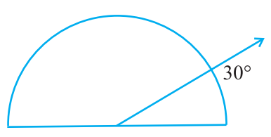
क्या कोण का माप बड़ा हो जाता है?
उत्तर- आवर्धन शीशे द्वारा देखने पर कोण के माप में कोई अन्तर नहीं आता है। न तो यह कोण बड़ा होता है और न कोण का माप बड़ा हो जाता है।
प्रश्न 11. मापिए और प्रत्येक कोण को वर्गीकृत कीजिए:
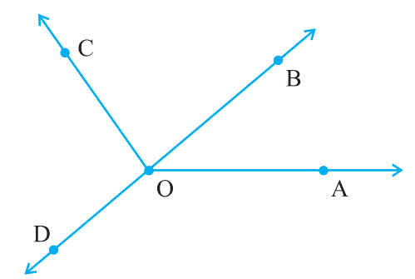
उत्तर-
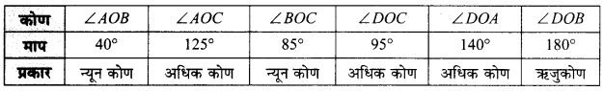
प्रश्नावली 5.5 (पृष्ठ संख्या 110)
प्रश्न 1. निम्नलिखित में से कौन लम्ब रेखाओं के उदाहरण हैं ?
- मेज के ऊपरी सिरे की आसन्न भुजाएँ
- रेलपथ की पटरियाँ
- अक्षर L बनाने वाले रेखाखण्ड
- अक्षर V बनाने वाले रेखाखण्ड
उत्तर-
- हाँ,
- नहीं,
- हाँ,
- नहीं।
प्रश्न 2. मान लीजिए रेखाखण्ड PQ रेखाखण्ड XY पर लम्ब है। मान लीजिए ये परस्पर बिन्दु A पर प्रतिच्छेद करते हैं। ∠PAY की माप क्या है?
उत्तर- $∴$ $\overline{PQ}⊥\text{XY}$
∴उनके बीच कोण = 90°
अतः ∠PAY = 90°
प्रश्न 3. आपके पास ज्यामिति बक्स में दो सेट स्क्वेयर हैं। इनके कोनों पर बने कोणों की माप क्या है? क्या इनमें से कोई ऐसी माप है, जो दोनों में उभयनिष्ठ है?
उत्तर- एक सेट स्क्वे यर पर बने कोणों की माप 30°, 60° और 90° है तथा दूसरे पर बने कोणों की माप 45°, 45° और 90° है।
दोनों में उभयनिष्ठ कोण 90° है।
प्रश्न 4. इस आकृति को ध्यान से देखिए। रेखा l रेखा m पर लम्ब है।
- क्या CE = EG है?
- क्या रेखा PE रेखाखण्ड CG को समद्विभाजित करती है?
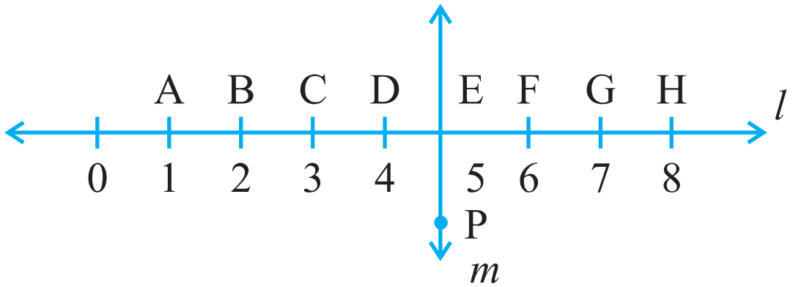
- कोई दो रेखाखण्डों के नाम लिखिए जिनके लिए PE लम्ब समद्विमाजक है।
- क्या निम्नलिखित सत्य हैं?
- AC > FG
- CD = GH
- BC < EH
उत्तर-
- CE = 2 इकाई, EG = 2 इकाई
∴ हाँ, CE = EG
- हाँ, रेखा PE रेखाखण्ड CG को समद्विभाजित करती है।
- $\overline{BH}$ और $\overline{DF}$
- (i) सत्य, (ii) सत्य, (iii) सत्य।
प्रश्नावली 5.6 (पृष्ठ संख्या 113-114)
प्रश्न 1. निम्नलिखित त्रिभुजों के प्रकार लिखिए :
- त्रिभुज जिसकी भुजाएँ 7 सेमी, 8 सेमी और 9 सेमी हैं।
- ∆ABC जिसमें AB = 8.7 सेमी, AC = 7 सेमी और BC = 6 सेमी है।
- ∆PQR जिसमें PQ = QR = RP = 5 सेमी है।
- ∆DEF जिसमें m∠D = 90° ।
- ∆XYZ जिसमें m∠Y = 90° और XY = YZ है।
- ∆LMN जिसमें m∠L = 30°, m∠M = 70° और m∠N= 80° हैं।
उत्तर-
- विषमबाहु त्रिभुज क्योंकि सभी भुजाओं की लम्बाइयाँ असमान हैं।
- ∆ABC विषमबाहु त्रिभुज है, क्योंकि AB ≠ BC ≠ CA.
- ∵ PQ = QR = RP = 5 सेमी अर्थात् सभी भुजाओं की लम्बाइयाँ समान हैं।
∴ ∆PQR समबाहु त्रिभुज है।
- ∵ m∠D = 90°
∴ ∆DEF समकोण त्रिभुज है।
- ∵ m∠Y = 90° और XY = YZ
∴ ∆XYZ समद्विबाहु समकोण त्रिभुज है।
- ∵ m∠L = 30°, m∠M = 70° और m∠N = 80°
सभी कोण न्यून कोण हैं।
- ∴ ∆LMN न्यूनकोण त्रिभुज है।
प्रश्न 2. निम्न का सुमेलन कीजिए:
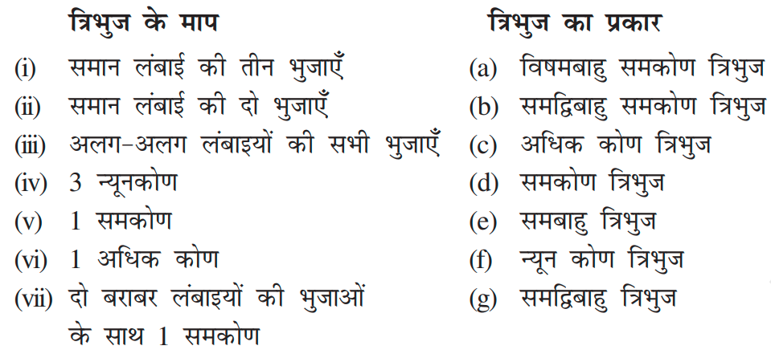
उत्तर-
(i) → (e),
(ii) → (g),
(iii) → (a),
(iv) → (f),
(v) → (d)
(vi) → (c),
(vii) → (b).
प्रश्न 3. निम्नलिखित त्रिभुजों में से प्रत्येक का दो प्रकार से नामकरण कीजिए।
(आप कोण का प्रकार केवल देखकर ज्ञात कर सकते हैं।)
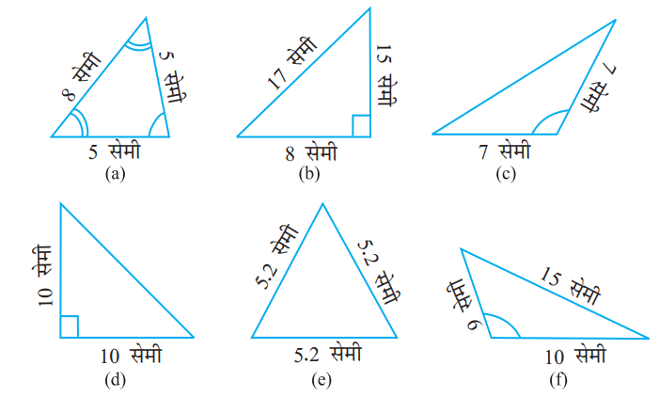
उत्तर-
- न्यूनकोण त्रिभुज; समद्विबाहु त्रिभुज,
- समकोण त्रिभुज; विषमबाहु त्रिभुज,
- अधिक कोण त्रिभुज; समद्विबाहु त्रिभुज,
- समकोण त्रिभुज; समद्विबाहु त्रिभुज,
- न्यूनकोण त्रिभुज; समबाहु त्रिभुज,
- अधिक कोण त्रिभुज; विषमबाहु त्रिभुज।
प्रश्न 4. माचिस की तीलियों की सहायता से त्रिभुज बनाने का प्रयत्न कीजिए। इनमें से कुछ आकृति पाठ्य-पुस्तक में दिखाई गई हैं। क्या आप निम्न से त्रिभुज बना सकते हैं ?
3 माचिस की तीलियाँ
4 माचिस की तीलियाँ
5 माचिस की तीलियाँ
6 माचिस की तीलियाँ
(ध्यान रखिए कि अपको प्रत्येक स्थिति में सभी उपलब्ध माचिस की तीलियों का उपयोग करना है।)
प्रत्येक स्थिति में त्रिभुज के प्रकार का नाम बताइए। यदि आप त्रिभुज नहीं बना पाते हैं, तो उसके कारण के बारे में सोचिए।
उत्तर-
- हाँ, हम 3 माचिस की तीलियों से एक समबाहु त्रिभुज बना सकते हैं।
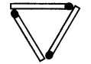
- नहीं, हम 4 माचिस की तीलियों से त्रिभुज नहीं बना सकते हैं क्योंकि त्रिभुज की दो भुजाओं की लम्बाइयों का योग तीसरी भुजा की लम्बाई से अधिक होना चाहिए।
- हाँ, 5 माचिस की तीलियों से हम समद्विबाहु त्रिभुज बना सकते हैं।
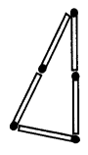
- हाँ, हम 6 माचिस की तीलियों से समबाहु त्रिभुज बना सकते हैं।
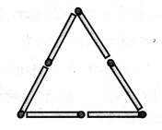
प्रश्नावली 5.7 (पृष्ठ संख्या 117)
प्रश्न 1. सत्य (T) या असत्य (F) कहिए :
- आयत का प्रत्येक कोण समकोण होता है।
- आयत की सम्मुख भुजाओं की लम्बाई बराबर होती है।
- वर्ग के विकर्ण एक-दूसरे पर लम्ब होते हैं।
- समचतुर्भुज की सभी भुजाएँ बराबर लम्बाई की होती हैं।
- समान्तर चतुर्भुज की सभी भुजाएँ बराबर लम्बाई की होती हैं।
- समलम्ब की सम्मुख भुजाएँ समान्तर होती हैं।
उत्तर-
- सत्य,
- सत्य,
- सत्य,
- सत्य,
- असत्य,
- असत्य।
प्रश्न 2. निम्नलिखित के लिए कारण दीजिए :
- वर्ग को एक विशेष प्रकार का आयत समझा जा सकता है।
- आयत को एक विशेष प्रकार का समान्तर चतुर्भुज समझा जा सकता है।
- वर्ग को एक विशेष प्रकार का समचतुर्भुज समझा जा सकता है।
- वर्ग, आयत, समचतुर्भुज और समान्तर चतुर्भुज में से प्रत्येक एक चतुर्भुज भी है।
- वर्ग एक समान्तर चतुर्भुज भी है।
उत्तर-
- जब आयत की सभी भुजाएँ समान होती हैं तो वह एक वर्ग बन जाता है।
- जब समान्तर चतुर्भुज का प्रत्येक कोण समकोण होता है, तो एक आयत बन जाता है।
- जब समचतुर्भुज का प्रत्येक कोण समकोण होता है, तो वह एक वर्ग बन जाता है।
- क्योंकि ये सभी चार भुजाओं वाले बहुभुज हैं।
- क्योंकि वर्ग की सम्मुख भुजाएँ समान्तर होती हैं, इसलिए वह समान्तर चतुर्भुज होता है।
प्रश्न 3. एक बहुभुज सम (regular) होता है, यदि उसकी सभी भुजाएँ बराबर हों और सभी कोण बराबर हों। क्या आप एक सम चतुर्भुज (regular quadrilateral) की पहचान कर सकते हैं ?
उत्तर- ∵ वर्ग एक ऐसा सम चतुर्भुज है जिसकी सभी भुजाओं की लम्बाइयाँ बराबर होती हैं और सभी कोण बराबर होते हैं।
∴ वर्ग एक समचतुर्भुज होता है।
प्रश्नावली 5.8 (पृष्ठ संख्या 118-119)
प्रश्न 1. जाँए कीजिए कि निम्न में से कौन-सी आकृतियाँ बहुभुज हैं। यदि इनमें से कोई बहुभुज नहीं है, तो कारण बताइए।
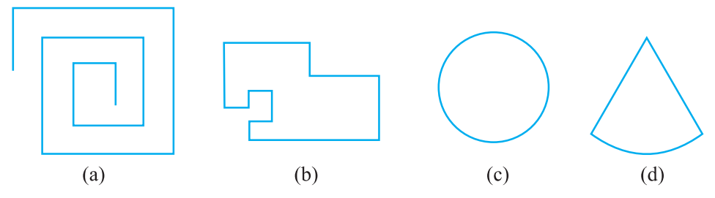
उत्तर-
- बहुभुज नहीं है; क्योंकि यह बन्द आकृति नहीं
- हाँ, यह एक 12 भुजाओं वाला बहुभज है।
- यह रेखाण्डों से बनी आकृति नहीं है। अत: यह बहुभुज नहीं है।
- यह रेखाखण्डों से बनी आकृति नहीं है। अत: यह बहुभज नहीं है।
प्रश्न 2. प्रत्येक बहुभुज का नाम लिखिए:
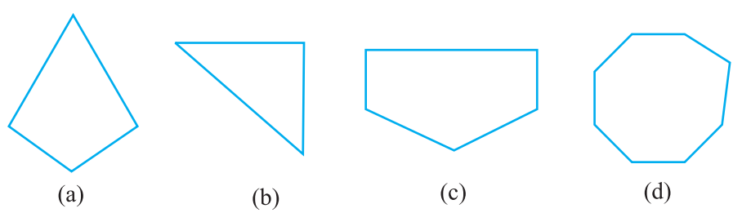
इनमें से प्रत्येक के दो उदाहरण बनाइए।
उत्तर-
- चतुर्भज,

- त्रिभुज,
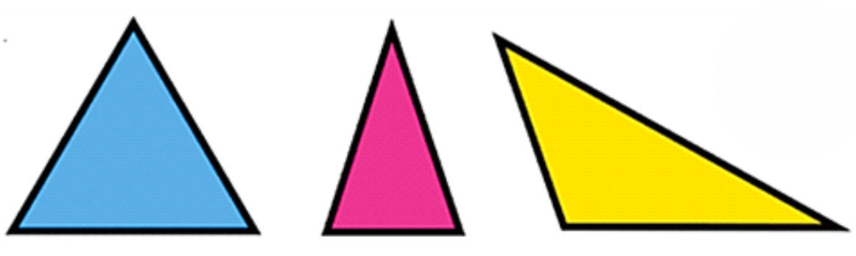
- पंचभुज,
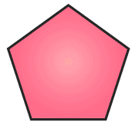
- अष्टभुज।
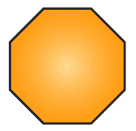

प्रश्न 3. एक सम षड्भुज (regular hexagon) का एक रफ चित्र खींचिए। उसके किन्हीं तीन शीर्षों को जोड़कर एक त्रिभुज बनाइए। पहचानिए कि आपने किस प्रकार का त्रिभुज खींच लिया है।
उत्तर- ABCDEF एक सम षड्भुज है। इसके तीन शीर्षों B, D और F को जोड़ा गया है, जो कि एक सम त्रिभुज है।
अतः इस प्रकार बना त्रिभुज समबाहु त्रिभुज है।
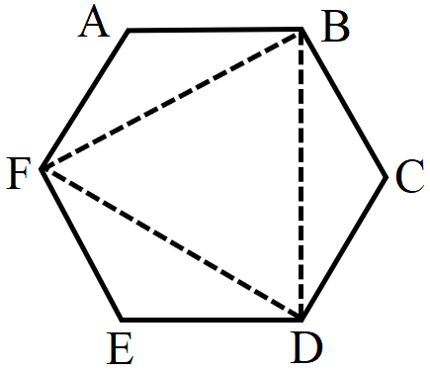
प्रश्न 4. एक सम अष्टभुज (regular octagon) का रफ चित्र खींचिए। (यदि आप चाहें, तो वर्गांकित कागज (squared paper) का प्रयोग कर सकते हैं।) इस अष्टभुज के ठीक चार शीर्षों को जोड़कर एक आयत खींचिए।
उत्तर- ABCDEFGH एक सम अष्टभुज है। H और C को
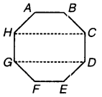
तथा G और D को मिलाकर $\overline{HC}$ तथा $\overline{GD}$ रेखाखण्ड प्राप्त हुए हैं।
इस प्रकार HCDG एक अभीष्ट आयत है।
प्रश्न 5. किसी बहुभुज का विकर्ण उसके किन्हीं दो शीर्षों (आसन्न शीर्षों को छोड़कर) को जोड़ने से प्राप्त होता है। (यह इसकी भुजाएँ नहीं होती हैं।) एक पंचभुज का रफ चित्र खींचिए और इसके विकर्ण खींचिए।
उत्तर- ABCDE एक पंचभुज है।
दो शीर्षों को जोड़ने से $\overline{AC}$, $\overline{AD}$, $\overline{BD}$, $\overline{BE}$ और $\overline{CE}$ विकर्ण प्राप्त होते हैं।
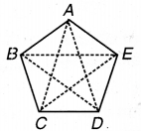
प्रश्नावली 5.9 (पृष्ठ संख्या 121-122)
प्रश्न 1. निम्न का सुमेलन कीजिए:
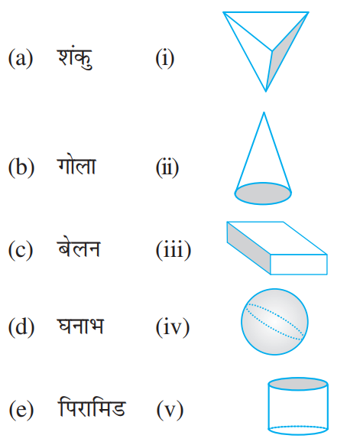
इन आकारों में से प्रत्येक के दो उदाहरण दीजिए।
उत्तर-
(a) → (ii),
(b) → (iv),
(c) → (v),
(d) → (iii),
(e)→ (i)
उदाहरण
(a) शंकु – (i) आइसक्रीम कोन, (ii) जन्मदिन वाली टोपी।
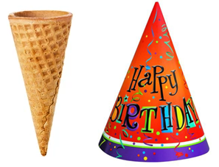
(b) गोला – (i) टेनिस बॉल, (ii) क्रिकेट बॉल।
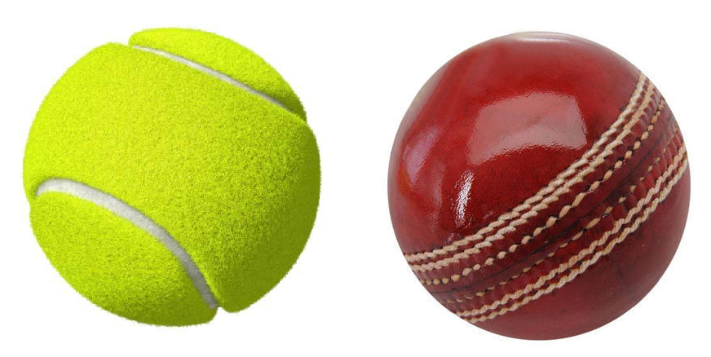
(c) बेलन – (i) सड़क बनाने वाला रोलर, (ii) लॉन रोलर।
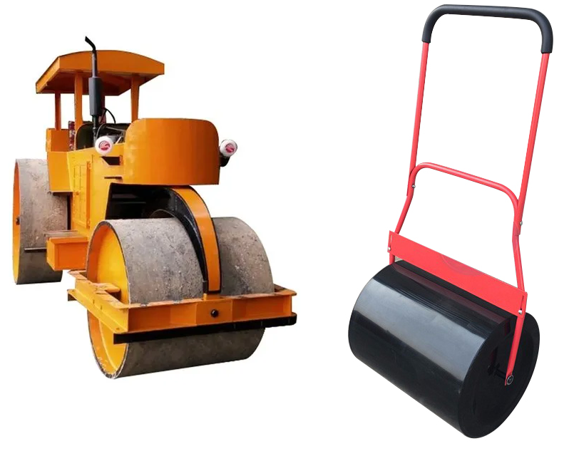
(d) घनाभ – (i) ईंट, (ii) माचिस की डिब्बी।
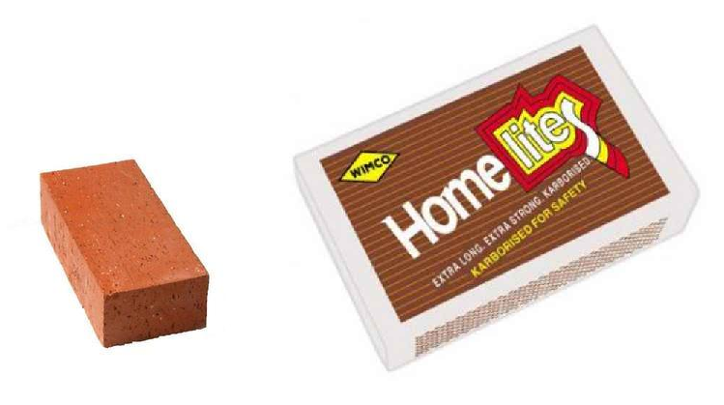
(e) पिरामिड – (i) हीरा, (ii) मिस्र के पिरामिड।
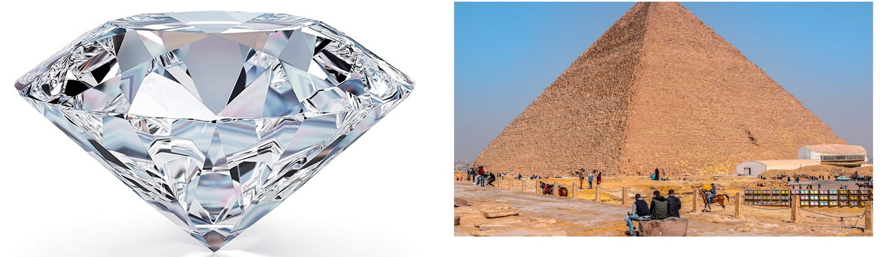

प्रश्न 2. निम्न किस आकार के हैं?
- आपका ज्यामिति बक्स
- एक ईंट
- एक माचिस की डिब्बी
- सड़क बनाने वाला रोलर (Roller)
- एक लड्डू
उत्तर-
- घनाभ है,
- घनाभ है,
- घनाभ है,
- एक बेलन है,
- एक गोला है।

